**BỒI DƯỠNG CHUYÊN MÔN**

**“RÚT KINH NGHIỆM VỀ CÔNG TÁC CHĂM SÓC NUÔI DƯỠNG”**

**NĂM HỌC 2019 - 2020.**

Căn cứ Kế hoạch bồi dưỡng chuyên môn năm học 2020 - 2021 của GD Mầm non.

Sáng ngày 16/10/2020 tại trường MNSC 11 các chuyên viên tổ Mầm non quận Phú Nhuận đã tổ chức buổi “Rút kinh nghiệm về công tác chăm sóc nuôi dưỡng - Năm học 2019 - 2020 ”

**Thành phần tham dự**:

*Về phía Phòng Giáo dục và Đào tạo có:* Các chuyên viên tổ Mầm non.

*Về phía cơ sở có:* Các ông bà là đại diện Ban giám hiệu các trường MN công lập, ngoài công lập, quản lý các nhóm trẻ, lớp Mẫu giáo độc lập.

Nội dung rút kinh nghiệm về việc thực hiện

-Chuyên đề cấp thành phố “Quy trình chế biến thức ăn của nhân viên nấu ăn và tổ chức giờ ăn cho trẻ”;

-Vận dụng các ứng dụng, phần mềm quản lý hồ sơ sổ sách bán trú, tính khẩu phần dinh dưỡng;

-Công tác phòng chống dịch bệnh;

-Giới thiệu 01 số trang thiết bị, đồ dùng bếp, đồ dùng để tổ chức tiệc cho trẻ;

Dưới đây là một số hình ảnh ghi nhận.

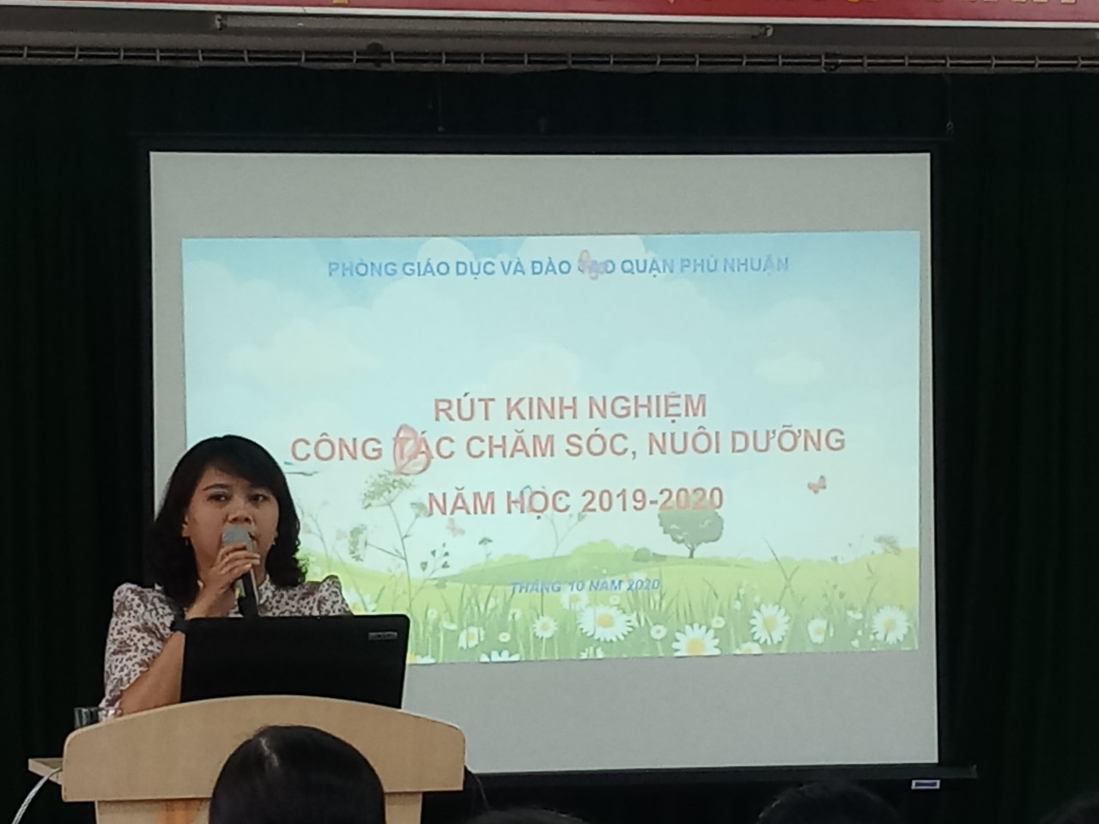

Bà Lê Mộng Điệp – Chuyên viên tổ Mầm non rút kinh nghiệm về công tác chăm sóc nuôi dưỡng

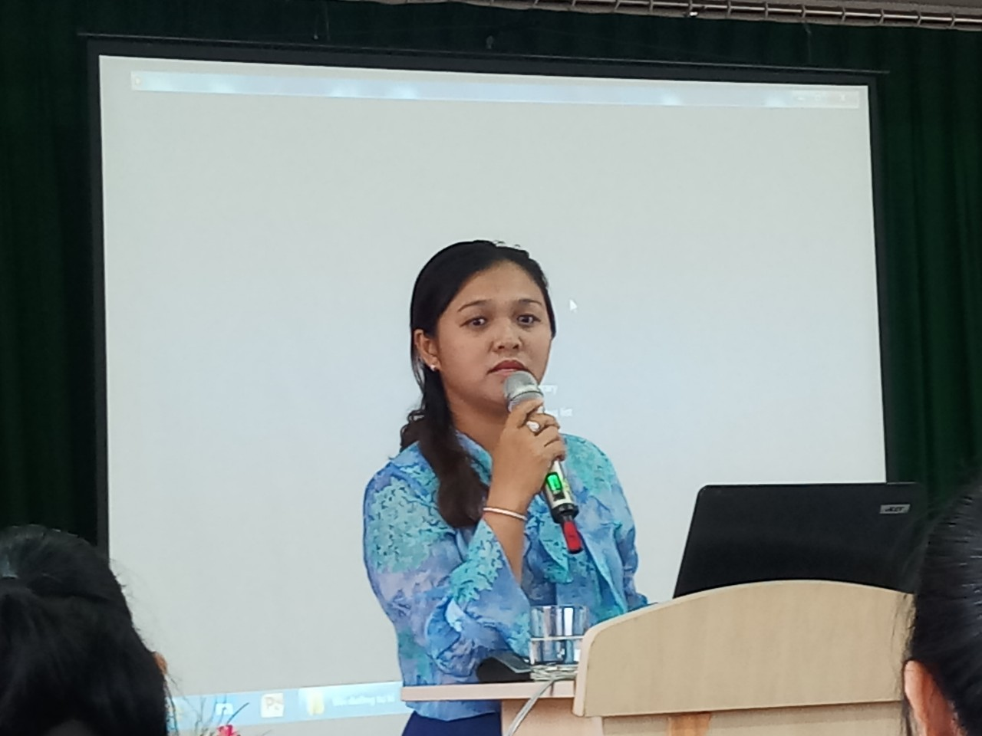

Bà Cao Nguyễn Thanh Phương – Chuyên viên tổ Mầm non rút kinh nghiệm về công tác phòng chống dịch bệnh.

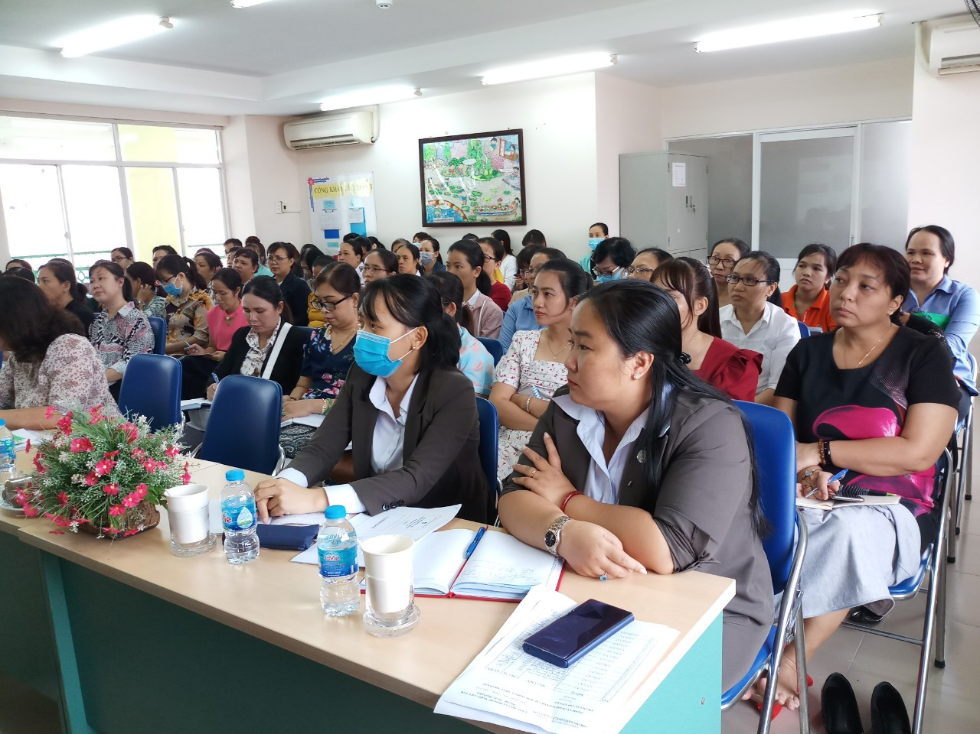

Lớp học nghiêm túc với đầy đủ các thành viên là BGH các trường MN công lập, ngoài công lập, quản lý các nhóm trẻ, lớp Mẫu giáo độc lập.

**TỔ MẦM NON**